**ΜΕΓΑΛΟ ΣΑΒΒΑΤΟ**

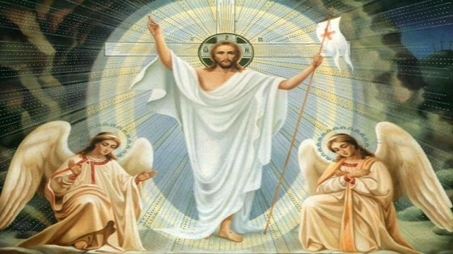

Το πρωί του Μεγάλου Σαββάτου, γιορτάζεται από την εκκλησία η Πρώτη Ανάσταση.

Ο ιερέας λέγοντας το**«Ανάστα ο Θεός»,** πετά στους πιστούς φύλλα δάφνης. Την ίδια ώρα οι πιστοί χτυπούν τα στασίδια, κουνούν τους πολυελαίους και γενικά κάνουν θόρυβο για να διώξουν τον θάνατο.

Το βράδυ του Μεγάλου Σαββάτου γίνεται η Λειτουργία της Αναστάσεως. Στις 12 ακριβώς, σβήνουν τα φώτα της εκκλησίας και ο ιερέας προβάλει στην Ωραία Πύλη, κρατώντας σε κάθε χέρι από μία **δεσμίδα τριάντα τριών κεριών** με το Άγιο Φως, ψάλλοντας το «Δεύτε λάβετε Φως…» και ανάβουν οι λαμπάδες.

**Το έθιμο της λαμπάδας του Πάσχα**ξεκινάει από τους πρώτους χριστιανικούς χρόνους, όπου οι νεοφώτιστοι χριστιανοί βαφτίζονταν πάντα Μεγάλο Σάββατο και Κυριακή του Πάσχα, μετά από ένα διάστημα προετοιμασίας. Η λαμπάδα που κρατούσαν στο χέρι τους συμβόλιζε το νέο φως του Χριστού που θα φώτιζε πλέον την ψυχή τους.

Στην συνέχεια ιερείς, ψάλτες και πιστοί βγαίνουν στον περίβολο της εκκλησίας, όπου γίνεται η ανάγνωση του Ευαγγελίου της Αναστάσεως και ψάλλεται το «Χριστός Ανέστη».

<https://youtu.be/NLVwsDcOaU8>

<https://youtu.be/Wx9yqixG3tE>

Αμέσως μετά αρχίζουν να πέφτουν πυροτεχνήματα και βεγγαλικά.

**Μετά την Ανάσταση, οι πιστοί μεταφέρουν το Άγιο Φως στο σπίτι τους.** Στην είσοδο του σπιτιού, κάνουν, με τον καπνό της λαμπάδας, το σχήμα του σταυρού. Μετά ανάβουν το καντήλι και προσπαθούν να το κρατήσουν τρεις με **σαράντα ημέρες.**

**Στην Κέρκυρα, σ**τις 6 το πρωί, στην Παναγία των Ξένων, γίνεται αναπαράσταση του σεισμού που κατά τις Γραφές ακολούθησε την Ανάσταση Του Κυρίου.

Στις 9 το πρωί γίνεται η περιφορά του Επιταφίου της Εκκλησίας του Αγίου Σπυρίδωνα και ταυτόχρονα ξεκινά η λιτανεία του Αγίου που καθιερώθηκε το 1550, όταν η Κέρκυρα σώθηκε από λοιμό.

Με το σήμα της πρώτης Ανάστασης - στις 12μ.μ. - οι κάτοικοι της Κέρκυρας πετούν από τα μπαλκόνια τους τεράστια κανάτια γεμάτα νερό – **τους μπότηδες** –. Πιστεύουν πως έτσι ξορκίζουν το κακό, σημαίνοντας τη λήξη του χειμερινού λήθαργου και την αναγέννηση της Φύσης.

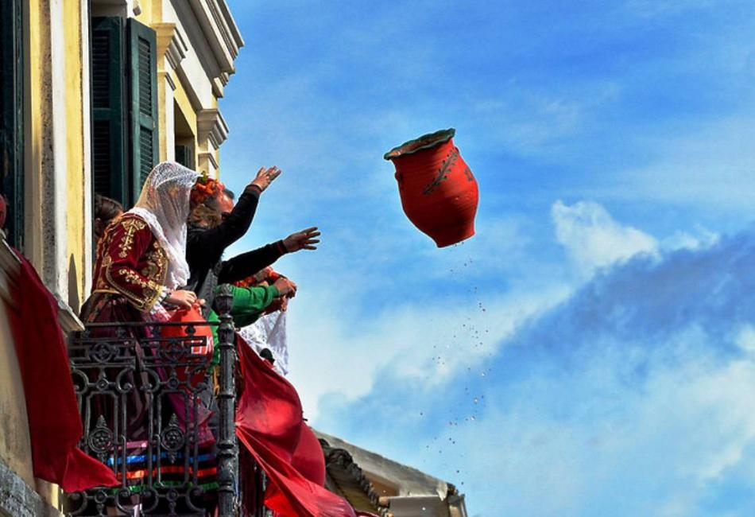

Το έθιμο έχει τις ρίζες του στα ενετικά χρόνια της κατοχής του νησιού, με τους Βενετούς να σπάνε τις παλιές στάμνες, την Πρωτοχρονιά, ως «φόρο» στο νέο χρόνο, προκειμένου να τους φέρει καινούργια αγαθά στο σπιτικό τους.

Η δεύτερη θεωρία αναφέρεται στην περίοδο των αρχαίων Ελλήνων, οι οποίοι τον Απρίλιο γιόρταζαν την αρχή της γεωργικής και βλαστικής περιόδου, πετώντας τα παλιά τους κανάτια για να γεμίσουν τα νέα με τους νέους καρπούς.

Την ίδια ώρα, αναβιώνει στο εμπορικό κέντρο του νησιού και το έθιμο της «**μαστέλας**».

Οι γυναίκες γεμίζουν ένα ξύλινο βαρέλι με νερό και το στολίζουν με πρασινάδες και λουλούδια. Όποιος περάσει από κει πρέπει να ρίξει στο βαρέλι ένα νόμισμα. Μόλις σημάνουν οι καμπάνες της Ανάστασης, παίρνουν νερό και πλένουν το πρόσωπο και τα χέρια τους, για να καθαριστούν από κάθε αμαρτία. Ταυτόχρονα οι γυναίκες δαγκώνουν, όποιο σιδερένιο αντικείμενο βρουν πρόχειρο, (ένα κλειδί), λέγοντας: «Σιδερένιο το κεφάλι μου !».

**Στη Ζάκυνθο,** ο ιερέας αφήνει ελεύθερα λευκά περιστέρια, κατά την Πρώτη Ανάσταση, ενώ οι νοικοκυρές πετούν πήλινα κανάτια από τα μπαλκόνια, κατά τις προσταγές ενός εθίμου αντίστοιχου με αυτό της Κέρκυρας.

Στο **Λεωνίδιο**, το βράδυ της Ανάστασης, αναβιώνει ένα από τα πιο εντυπωσιακά και φαντασμαγορικά έθιμα της χώρας. Μόλις ακουστεί το «Χριστός Ανέστη», 600 πολύχρωμα αερόστατα κατακλύζουν τον ουρανό.

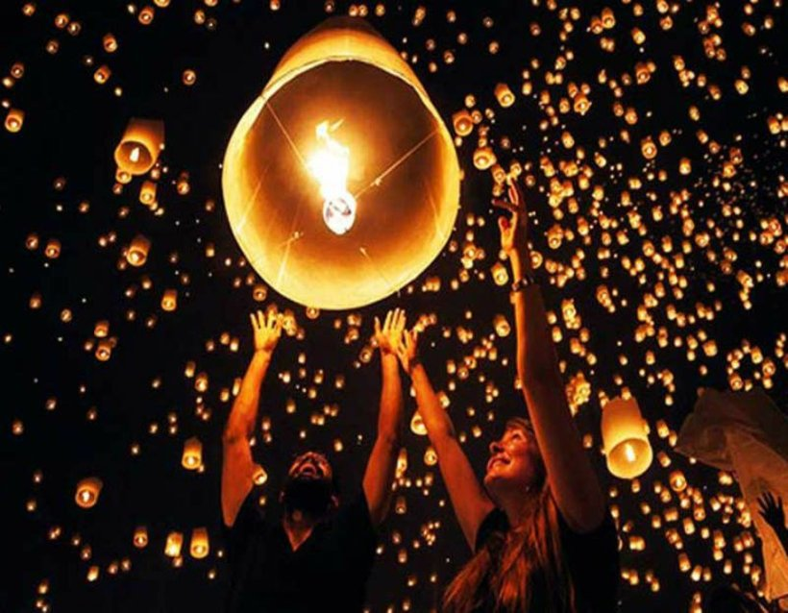 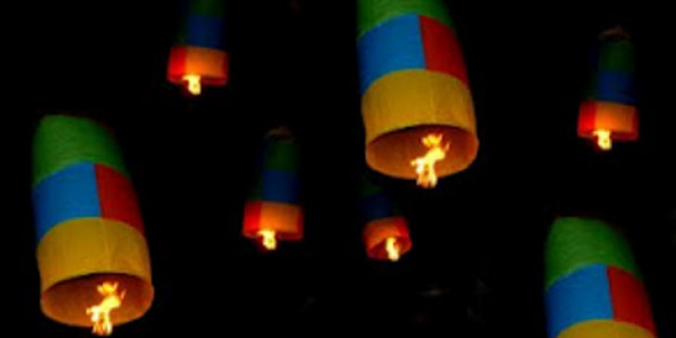

Στην **Άνδρο**, το βράδυ της Ανάστασης, οι νέοι τοποθετούν σιδερένιους σωλήνες στο χώμα, τους γεμίζουν με μπαρούτι και τους πυροδοτούν.

**Στην Αρκαδία**, τα**παιδιά ρίχνουν στη θάλασσα χιλιάδες κεριά που συμβολίζουν τις χαμένες ψυχές των Τσακώνων ναυτικών και ψαράδων.**

Στον **Πόντο**, όταν πει ο παπάς το «Χριστός Ανέστη», ο κάθε πιστός θα πάρει από κάτω ένα δαφνόφυλλο να το κάψει, καθώς η δάφνη είναι καταραμένο δέντρο (από αυτήν κρεμάστηκε ο Ιούδας).

Στη **Φθιώτιδα,** το βράδυ της Ανάστασης, ένας επίτροπος της Εκκλησίας παίρνει μια σκλίδα (καλάμι από βρίζα: αειθαλές διακοσμητικό χορτάρι με πυκνό φύλλωμα) αγιασμένη από τον αγιασμό των Φώτων, ανεβαίνει στο καμπαναριό ψηλά και την ανάβει για να προφυλάξει ολόκληρη την περιοχή από το χαλάζι.

Στη **Χίο**, το βράδυ της Ανάστασης, αναβιώνει το έθιμο του «**ρουκετοπόλεμου**», **ο «πόλεμος» ανάμεσα στις ενορίες του Αγίου Μάρκου και της Παναγίας Ερειθιανής.**

Οι δύο εκκλησίες, είναι χτισμένες στα υψώματα δύο αντικριστών λόφων, ενώ η μεταξύ τους απόσταση είναι περίπου τετρακόσια μέτρα. Οι ενορίτες της κάθε εκκλησίας, εκτοξεύουν τις ρουκέτες τους έχοντας ως στόχο το καμπαναριό της άλλης. **Νικητής αναδεικνύεται εκείνος που πρώτος θα πετύχει το καμπανάκι του αντίπαλου χωριού.**

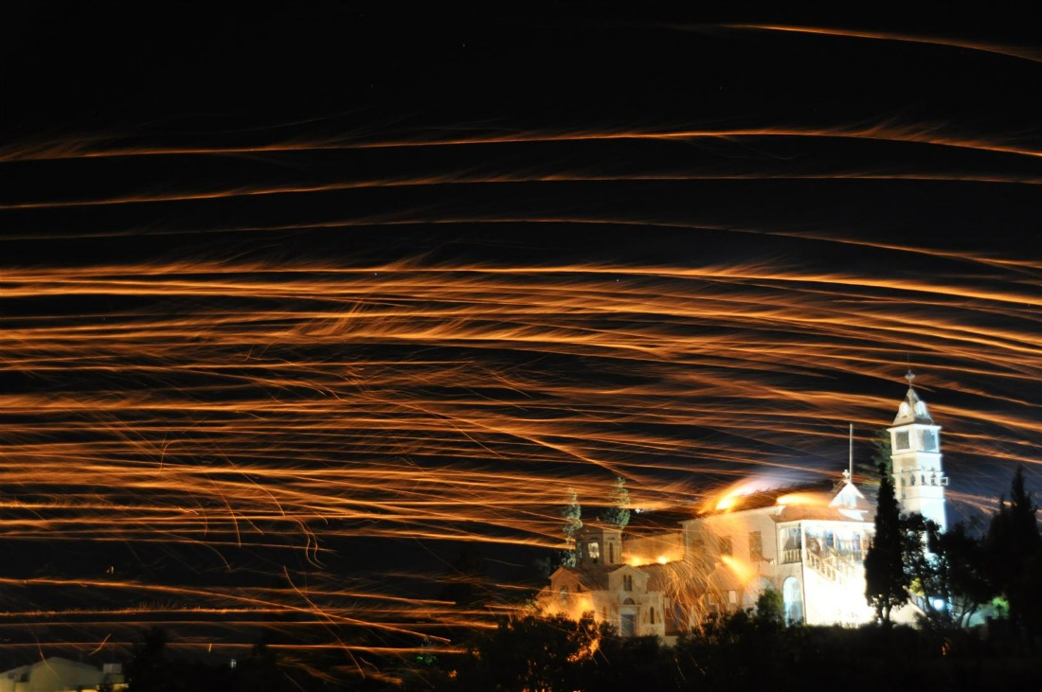

Η προέλευση του εθίμου δεν είναι σαφής, αλλά θεωρείται ότι ξεκίνησε την εποχή της Τουρκοκρατίας. Σύμφωνα με την παράδοση, αρχικά για τον εορτασμό του Πάσχα χρησιμοποιούνταν κανόνια και δυνατοί κρότοι. Όταν οι Τούρκοι απαγόρεψαν τα κανόνια, υπό το φόβο ότι θα μπορούσαν να χρησιμοποιηθούν εναντίον τους, οι κάτοικοι τα αντικατέστησαν με αυτοσχέδιες ρουκέτες.

